018_QT的运行测试
E:\Linux\QtKeyboard-master //中文键盘例子
E:\Linux\hello //hello例子
按照开发文档中的操作
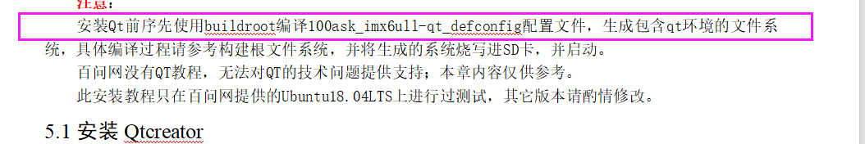
实际上编译过内核，跟文件系统等完整系统则就生成配置了这个QT环境
在这个目录中/home/book/100ask_imx6ull-sdk/Buildroot_2020.02.x直接make就可以编译开发板的整个系统
编译成功后文件输出路径为 output/images
buildroot2020.02.x
├── output
├── images
├── 100ask_imx6ull-14x14.dtb <--设备树文件
├── rootfs.ext2 <--ext2格式根文件系统
├── rootfs.ext4 -> rootfs.ext2 <--ext2格式根文件系统
├── rootfs.tar
├── rootfs.tar.bz2 <--打包并压缩的根文件系统，用于NFSROOT启动
├── 100ask-imx6ull-pro-512d-systemv-v1.img <--完整的系统镜像(可以用来烧写emmc和sd卡)
├── u-boot-dtb.imx <--u-boot镜像
└── zImage <--内核镜像
然后QT的qmake也自动配置好了
1.查看qmake版本： qmake -v
2.查看qmake路径： find -name qmake //会发现搜出好几个，在buildroot2020.02.x 目录下的才是对的
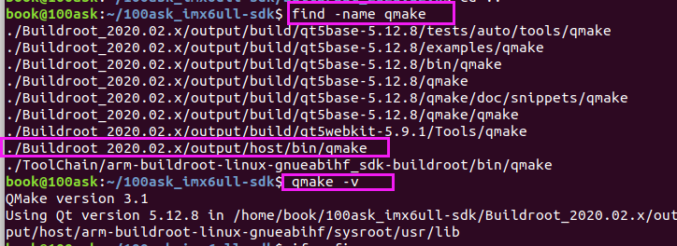

Windows中建一个QT项目，要把mainwindow.h的#include <QMainWindow>替换成
#include <QtWidgets>,否则ubuntu中会编译报错
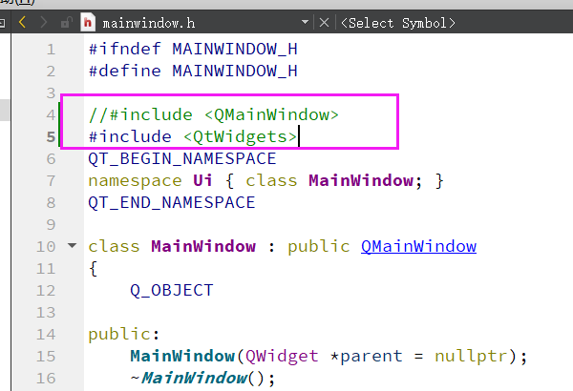
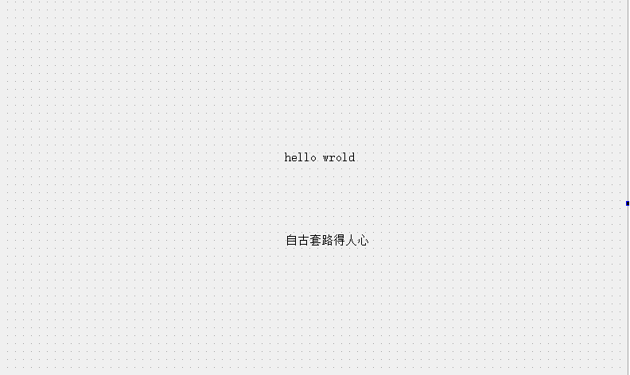
在windows编译无误后，将hello这个项目文件夹通过Mobax直接考到linux中
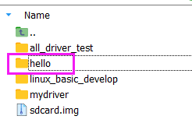
然后ubuntu中进入这个目录先qmake生成一个Makefile文件，再用make命令生成可执行文件，然后将生成的hello执行文件放到nfs_rootfs共享文件夹中,开发板通过nfs访问这个文件夹，然后用./hello执行这个qt程序
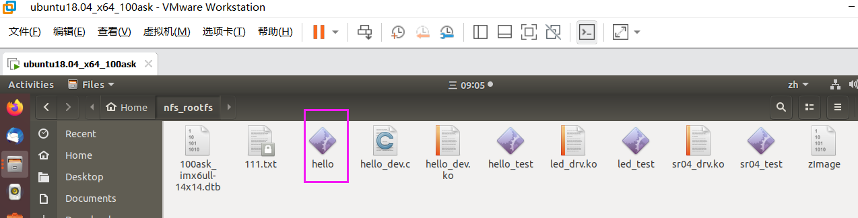
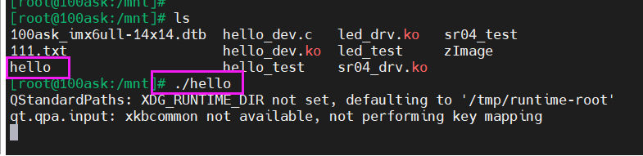

查看执行文件支持的平台：file xxx

运行程序默认是没有启动触摸驱动的，需要在开发板终端手动打开
export QT_QPA_GENERIC_PLUGINS=tslib:/dev/input/event1
参考文章：
韦东山 imx 6ull 跑qt程序时 触摸屏用不了的问题_qt imx6ull 触摸屏-CSDN博客

QT中亮灯操作，点击切换亮灭
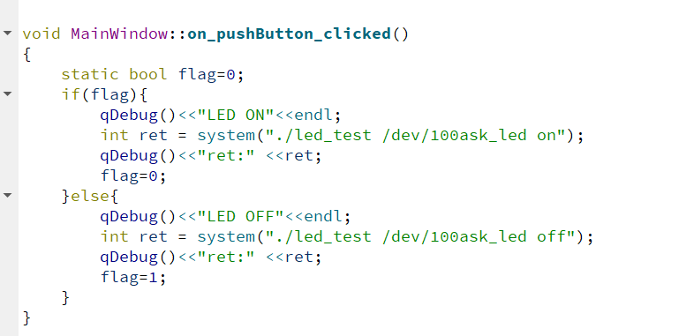
由下图可知qDebug的数据也会打印出来
PS：运行前必须用lsmod查看LED驱动是否装载了，未装载则需要用insmod led_drv.ko先装载
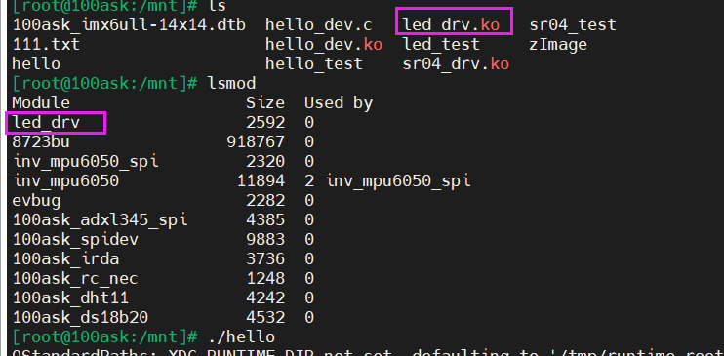
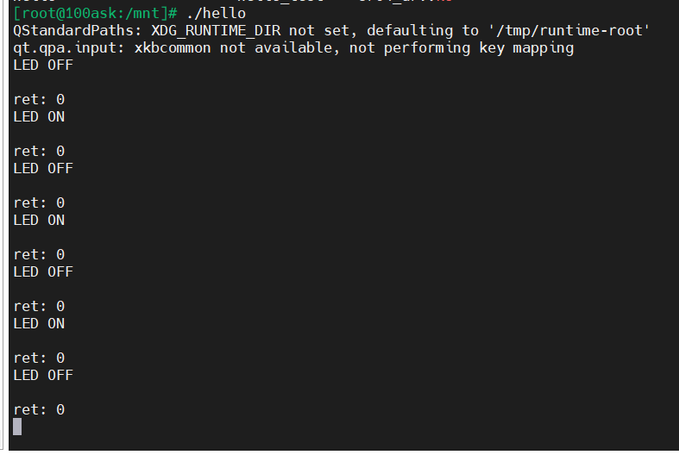

运行./hello前还要关闭默认的lvgl程序
先ps查看线程号，然后用kill -9 170关闭该应用程序，这样就不会干扰QT的程序了，
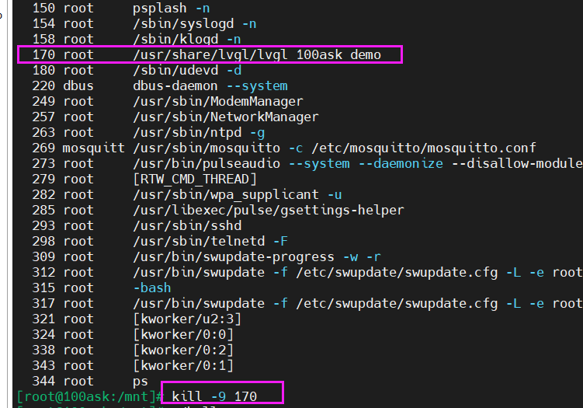
关闭lvgl的其他方式：
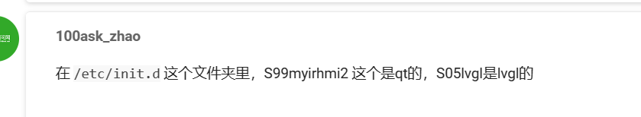
mv /etc/init.d/S05lvgl /root && mv /etc/init.d/S99myirhmi2 /root &&reboot
终端输入如上指令即可；

要恢复lvgl用户ui界面只需要将上面的两个文件放回原来的目录下，然后reboot重启即可

mv /root /etc/init.d/S05lvgl && mv /root /etc/init.d/S99myirhmi2 /root && reboot

3.1 触摸屏测试
很多同学想把100ASK_IMX6ULL硬件一个一个地测试，
触摸屏能点击的话，就表示它没问题。
另外，电容屏不需要较准。
如果你就是想走一遍，请按下面方法：

3.1.1 先把GUI去掉
在开发板上执行:
mv /etc/init.d/S07hmi /root
reboot

3.1.2 重启后执行
export TSLIB_TSDEVICE=/dev/input/event1
export TSLIB_CONFFILE=/etc/ts.conf
export TSLIB_CALIBFILE=/etc/pointercal
export TSLIB_PLUGINDIR=/usr/lib/ts
export TSLIB_CONSOLEDEVICE=none
export QT_QPA_FB_TSLIB=1
export QT_QPA_GENERIC_PLUGINS=tslib:/dev/input/event1
ts_calibrate

3.1.3 想恢复GUI
mv /root/S07hmi /etc/init.d/
reboot
实际上不是跑S07hmi，而是
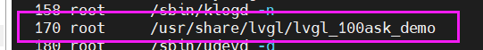
把这个程序杀掉就行了
接着

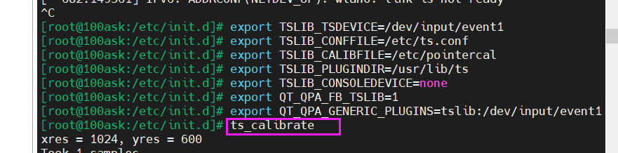
执行ts_calibrate就会出现触摸校准界面了，校准完需要手动杀死退出校准界面

